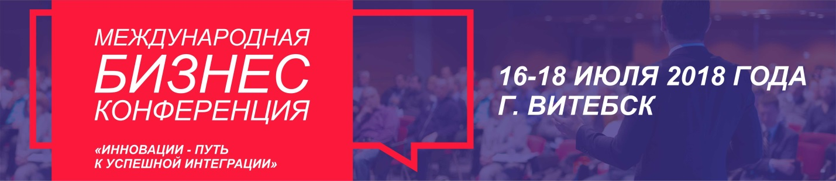
Отчет по международной бизнес – конференции «Инновации – путь к успешной интеграции»

В соответствии с распоряжением председателя Витебского областного исполнительного комитета № 106р от 11 апреля 2018 г. в период c 16 по 18 июля 2018 г. в городе Витебске состоялась Международная бизнес-конференция «Инновации – путь к успешной интеграции».
Организаторами конференции выступили:
- Витебский областной и городской исполнительные комитеты,
- ККУП «Витебский областной центр маркетинга»,
- Витебский Областной Союз Нанимателей,
- государственное учреждение «Администрация свободной экономической зоны «Витебск».
Конференция стала уникальной площадкой для проведения переговоров о развитии и продолжении сотрудничества между представителями бизнеса и местными органами власти в контексте продвижения действующих инвестиционных проектов, а также обсуждения инновационных идей с целью организации последующих производственных предприятий. Расширение сотрудничества, а также обмен опытом по части разработки и внедрения передовых технологий в развитие инновационных проектов поспособствует в будущем значительным драйвером в привлечении иностранных инвестиций.
Деловая программа конференции включала в себя:
- пленарное заседание « Инновационное развитие и инвестиционные проекты Витебского региона»;
- секцию: «СЭЗ» - как перспективная площадка для привлечения внешних инвестиций»;
- секцию: «Международная экономическая и научно-техническая кооперацмя»;
- работу международной биржи контактов « Интеграция, партнерство и инновации»;
- работу биржи контрактации и кооперации;
- посещение предприятий Витебского региона.

Основными темами международной конференции биржи контактов стали: государственная финансовая поддержка субъектов малого и среднего предпринимательства, а также возможности международного сотрудничества по реализации совместных проектов в области строительства, мясо переработки и другое.

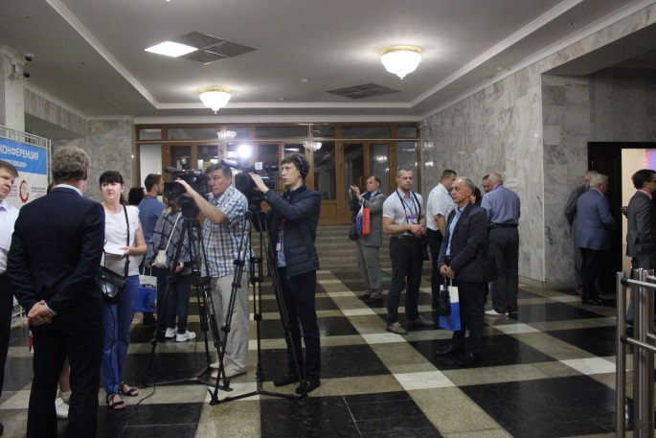 | 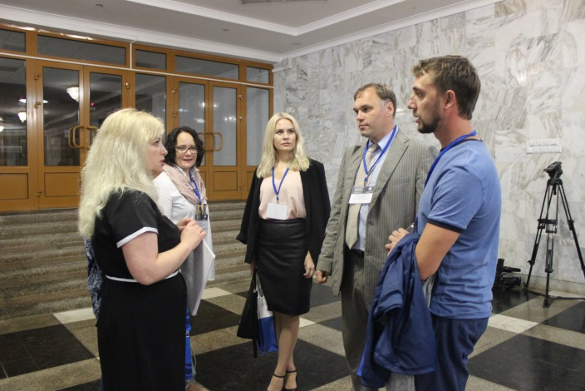
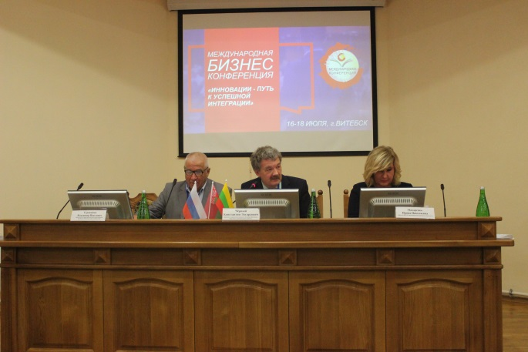 | 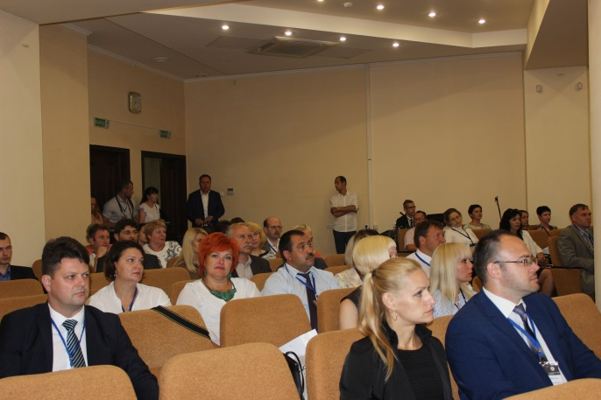
Рабочие моменты конференции

В мероприятии приняли участие бизнес делегации из Литвы, г.Москвы, г.Калуга, г.Смоленск, г.Пскова, г.Иванова, а также 5 республиканских делегаций.
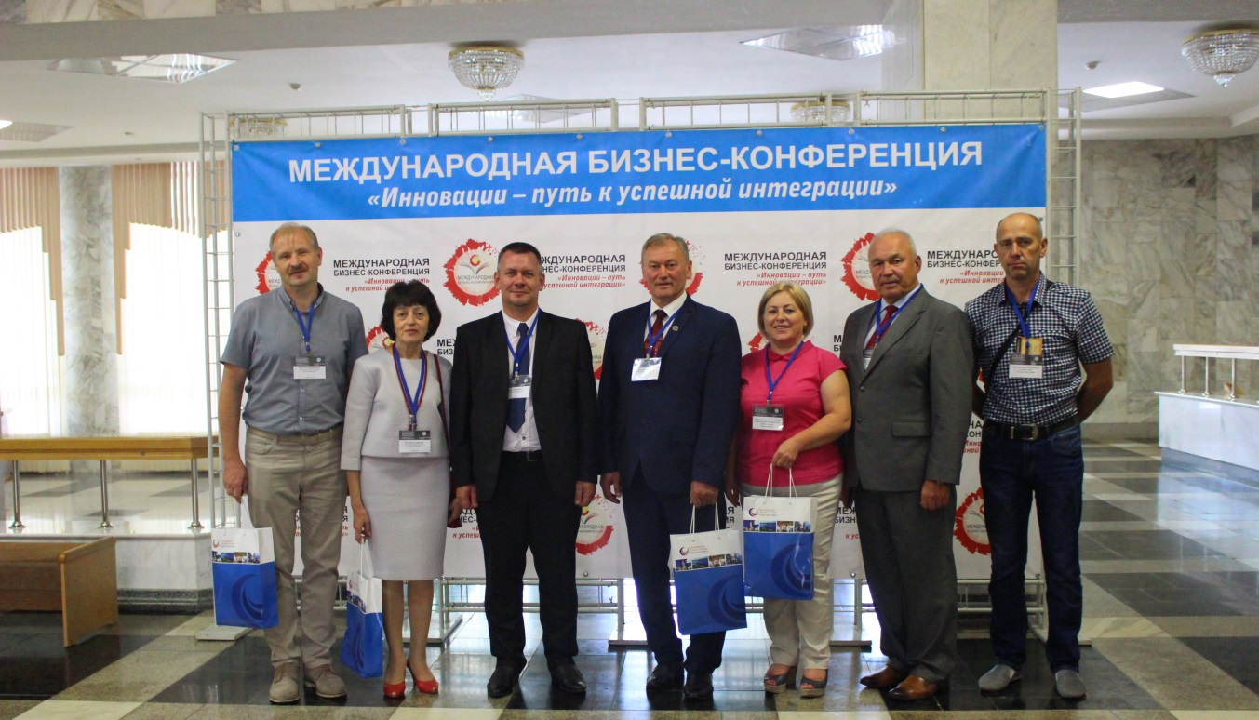
Делегация Калварийского самоуправления

Делегация литовского города Калвария является постоянным участником подобных бизнес-форумов. На этот раз руководитель Калварийского самоуправления Винцас Пликайтис подписал соглашение о сотрудничестве с Витебским районом.
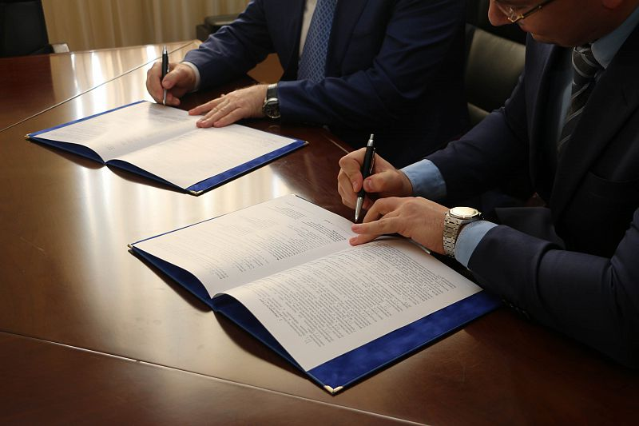
Подписание соглашения между Витебским райисполкомом и Калварийским самоуправлением Литовской Республики

В интервью журналистам он заявил о намерениях активно перенимать опыт белорусов в обустройстве населенных пунктов, содействовать партнерству регионов в социально-культурной сфере.
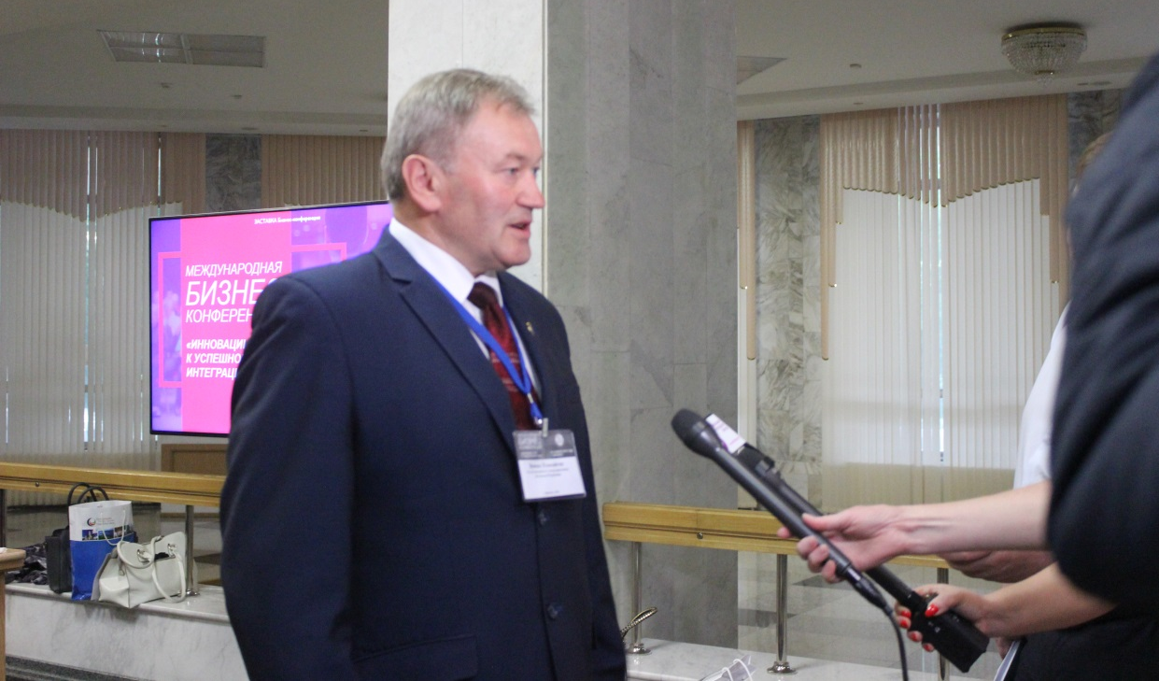
Мэр Калварийского самоуправления Винцас Пликайтис
Помимо Витебского района, Винцас Пликайтис, возможно, с удовольствием посетит и полоцкий регион, где проходил военную службу во времена Советского Союза.
— Калвария выступает своеобразной площадкой для отработки приемлемых вариантов сотрудничества Литвы с регионами Беларуси, а Витебская область рассчитывает на налаживание взаимодействия с литовскими партнерами по инновационным проектам с использованием поддержки Евросоюза, — сказал Константин Чёрный.

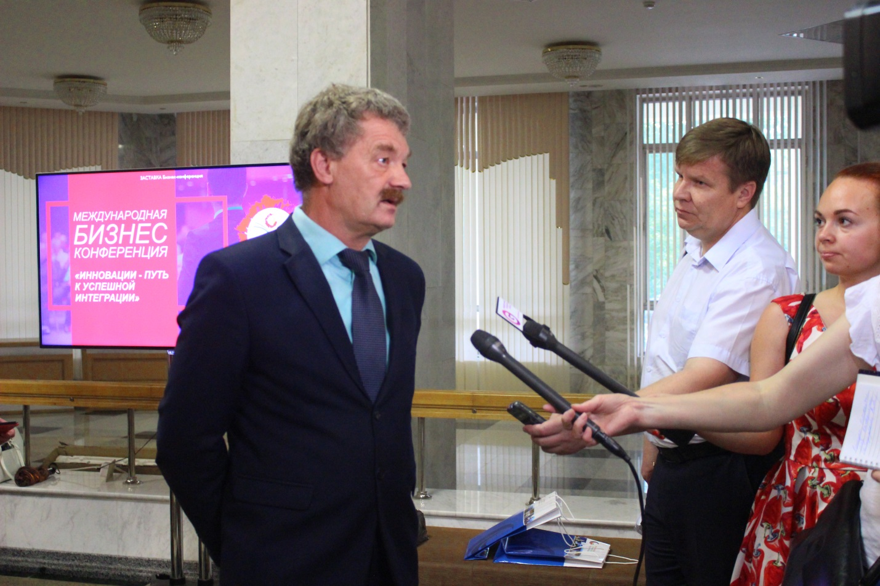
Заместитель председателя комитета экономики Витебского облисполкома Черный К.Э.

— Основная задача конференции в том, чтобы предоставить партнерам максимум объективной информации о Витебской области и направлениях инновационного развития, представляющих для нас наибольший интерес, а также обсудить варианты сотрудничества и условия поддержки проектов в приоритетных сферах, — отметил заместитель председателя комитета экономики облисполкома Константин Чёрный.

С приветственным словом на пленарном заседании выступили: Заместитель председателя комитета экономики Витебского облисполкома Черный Константин Эдуардович «О развитии предпринимательства и стимулирование деловой активности», Макаренко Ирина Николаевна директор ККУП «Витебский областной центр маркетинга», Мэр Калварийского самоуправления Винцас Пликайтис, Глава Ивановского муниципального района Низов Сергей Валерьевич, исполнительный директор Калужского Союза промышленников и предпринимателей Потехин Роман Сергеевич, исполнительный директор Смоленского Союза промышленников и предпринимателей Калетнов Олег Федорович, Заместитель директора МБУ «Псковский бизнес-инкубатор» Михайлов Дмитрий Валерьевич, «Дополнительные возможности заняться бизнесом» - заместитель директора Комитета «ВИТЕБСКОБЛИМУЩЕСТВО» Павлючков Михаил Михайлович .

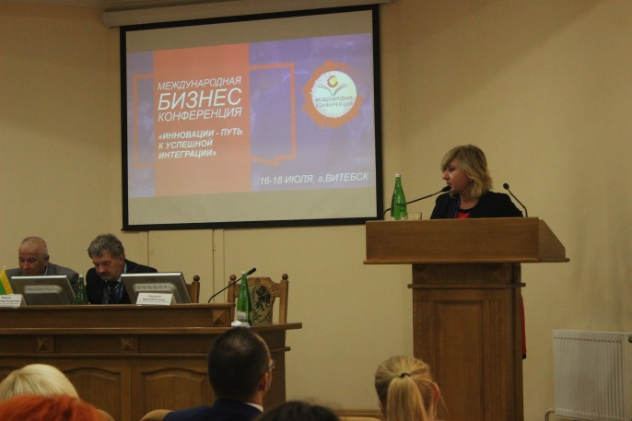  Макаренко Ирина Николаевна директор ККУП «Витебский областной центр маркетинга» | 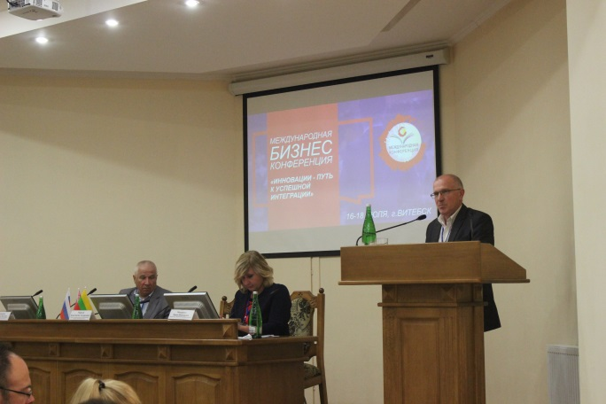  Трофимов Александр Иванович, начальник отдела развития предпринимательства комитета экономики Витебского облисполкома
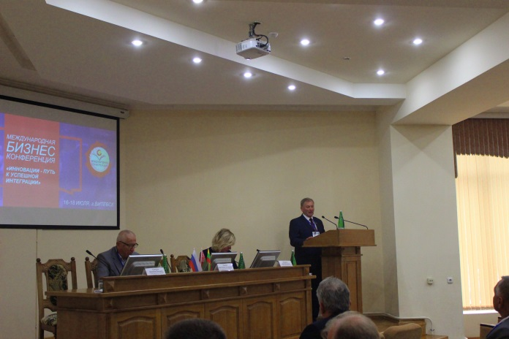  Мэр Калварийского самоуправления Винцас Пликайтис | 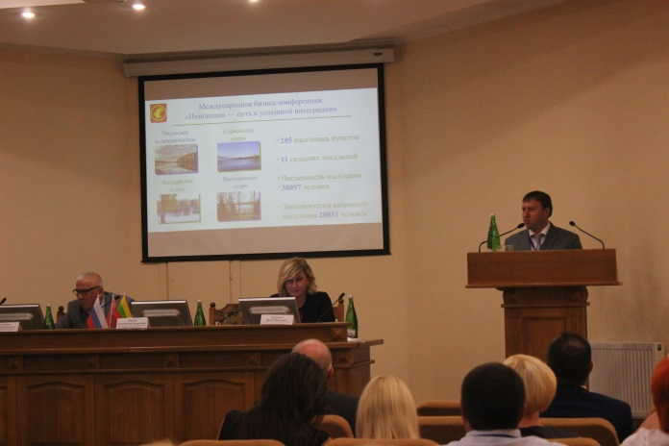  Глава Ивановского муниципального района Низов Сергей Валерьевич
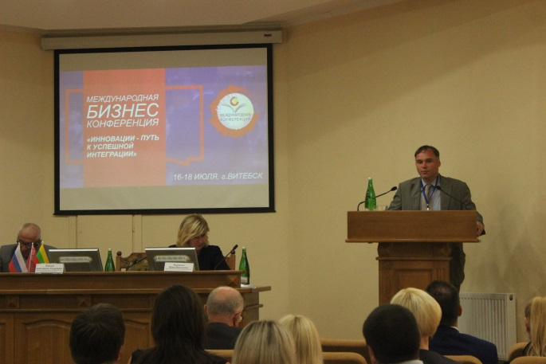  Заместитель директора МБУ «Псковский бизнес-инкубатор» Михайлов Дмитрий Валерьевич | 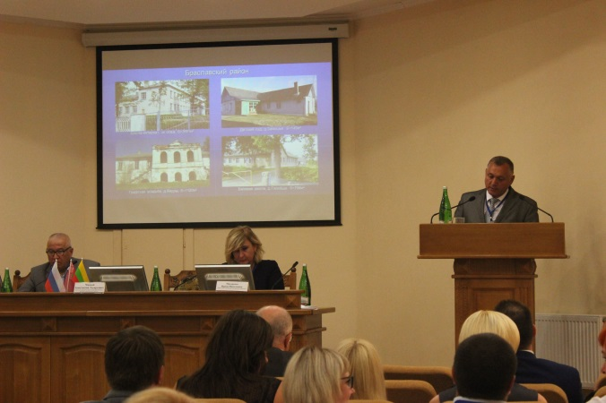  Заместитель директора Комитета «ВИТЕБСКОБЛИМУЩЕСТВО» Павлючков Михаил Михайлович

Для участников конференции была организована обширная деловая и культурная программа , где стороны смогли обсудить намеченные планы и перспективы. Ярким событием фестивального Витебска для каждого стало посещение праздничной ярмарки, где предприятия из различных сфер ждали, чтобы показать и предложить свою продукцию.
При этом при организации делового общения упор делается на создание неформальной обстановки, чтобы обмен информацией и мнениями проходил по «дороге» с двусторонним движением.

Главными событиями программы двухдневного форума, помимо пленарного заседания и презентации делового потенциала Витебской области, стали биржа контактов «Интеграция, партнерство и инновации», а также круглый стол «Международные инвестиционные ресурсы».
Организаторами выступили Белорусский фонд финансовой поддержки предпринимателей и РУП “Национальный центр маркетинга и конъюнктуры цен”.
Мероприятие прошло в рамках Международной бизнес-конференции «Инновации – путь к успешной интеграции».
В ходе работы биржи обсуждались вопросы совместной кооперационной деятельности. Белорусские предприятия получили возможность наладить контакты с представителями бизнес-делегаций из Литовской Республики и Российской Федерации.
Переговоры продлились несколько часов и в их результате был заключен ряд взаимных соглашений о сотрудничестве.
На международной бирже контактов “Интеграция, партнерство и инновации” директор ОДО «Витебский бизнес- центр» Леонид Шур провёл бизнес-семинар.В ходе мероприятия участники познакомились и обсудили ряд тем, касающихся поддержки бизнеса и либерализации условий для его осуществления, роботизации и занятости населения, подготовки кадров и успешного менеджмента, препятствий и стимулов для создания своего дела, межстранового сотрудничества. Ядром семинара и основой для дискуссий стали кейсы из готовящейся к изданию книги Леонида Шура “Матрица ШУРА”, написанной на базе одноимённой методики (квадрата из 4 квадратов).
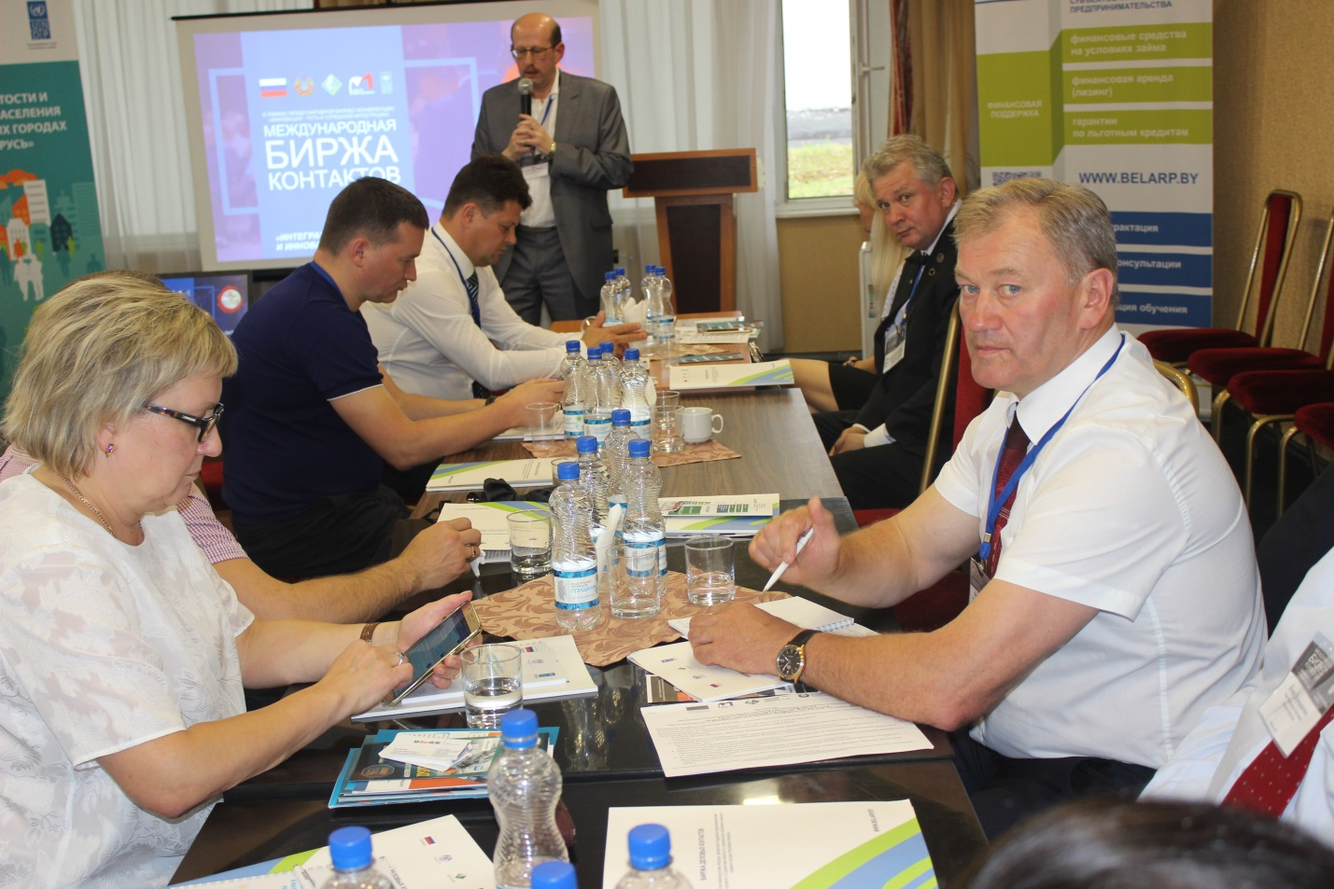
Директор ОДО «Витебский бизнес-центр» Шур Леонид Михайлович

Возможности Национального центра маркетинга по оказанию содействия белорусским и зарубежным компаниям в развитии сотрудничества были презентованы 16 июля на площадке международной
биржи контактов «Интеграция, партнерство и инновации» в рамках мероприятий Международной бизнес-конференции «Инновации — путь к успешной интеграции» в г. Витебске.
Об услугах Национального центра маркетинга рассказал директор филиала в г. Витебске Всеволод Первицкий. Представителей российских компаний, в частности, заинтересовала информация об участии в процедурах закупок в Республике Беларусь на электронной торговой площадке Центра и возможность организации дистанционного обучения.

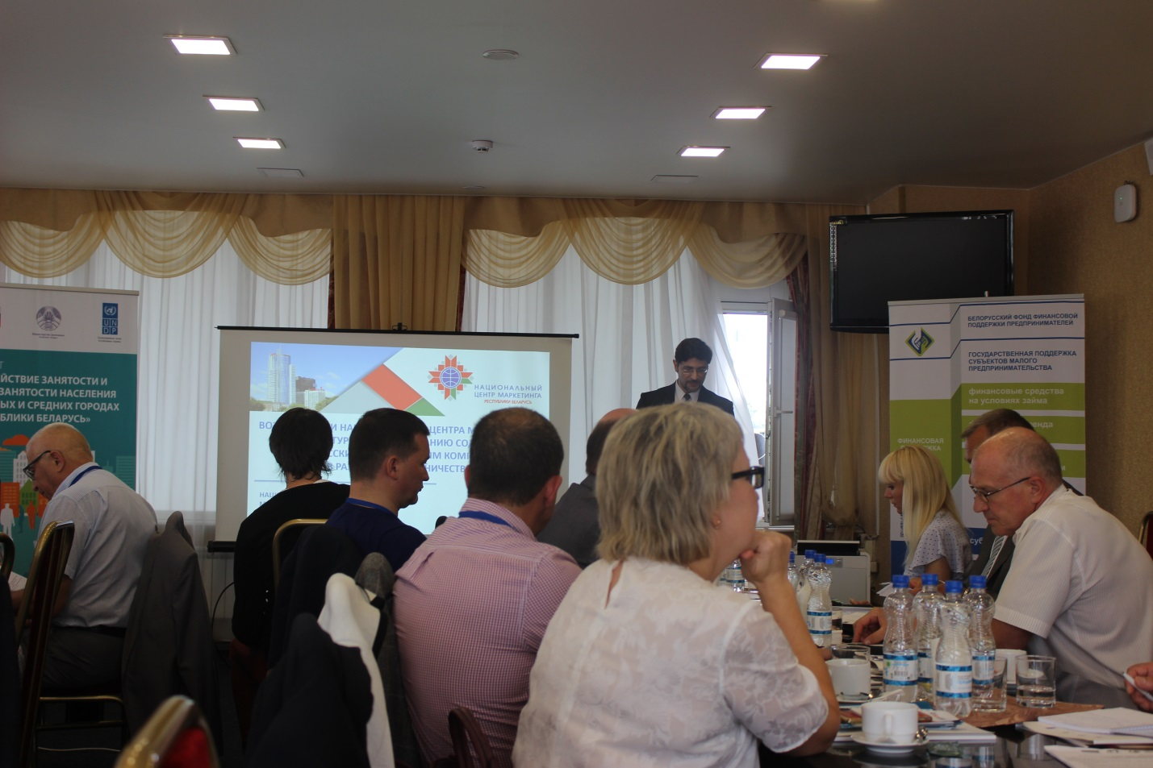
Национальный центр маркетинга и конъюнктуры цен
Первицкий Всеволод Леонидович

Прорабатывая перспективные точки соприкосновения с партнерами в западном направлении, Витебская область стремится не сбавлять темпов интеграции на восток. О новых идеях и проектах шла речь на переговорах с делегациями Ивановской, Псковской и Смоленской областей, в которые вошли представители власти, бизнеса и субъектов инфраструктуры поддержки предпринимательства.

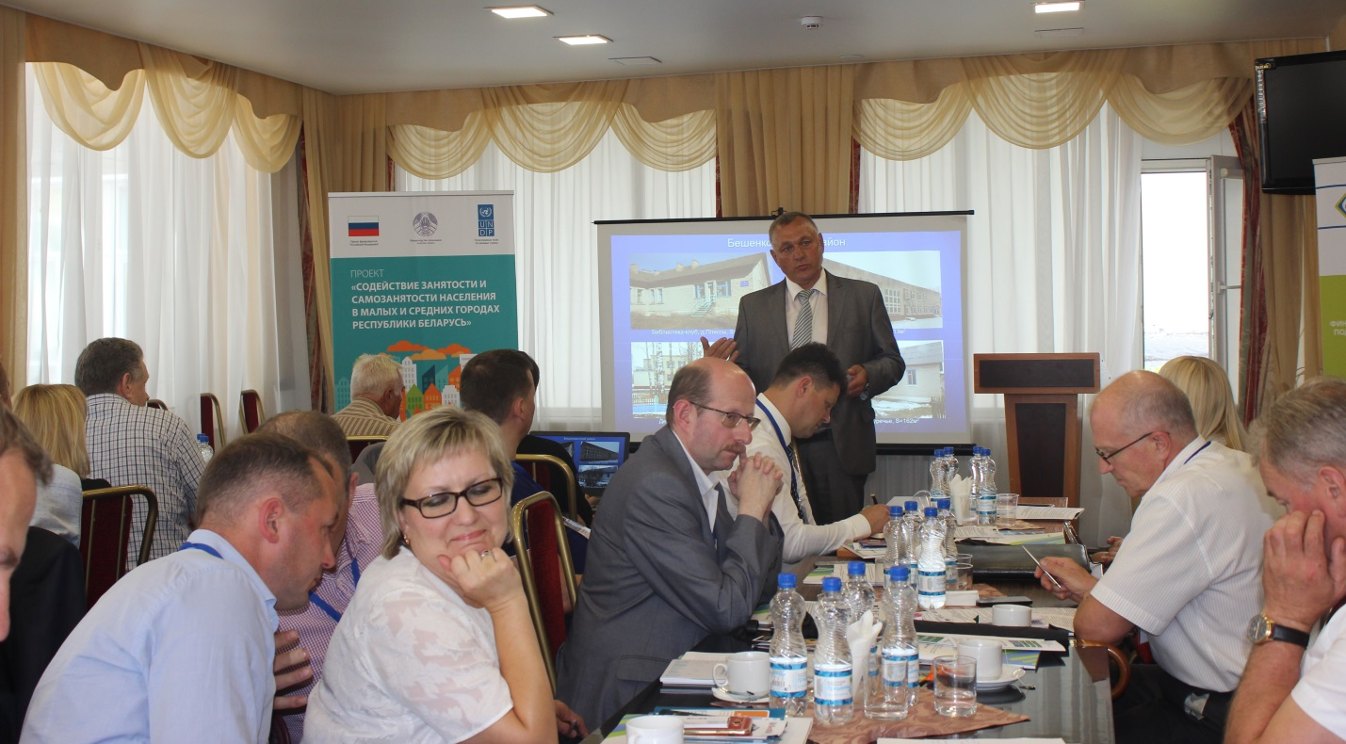Заместитель директора Комитета «ВИТЕБСКОБЛИМУЩЕСТВО»
Павлючков Михаил Михайлович

Основной темой традиционного делового форума были инновации, а также обсуждение аспектов сотрудничества по реализации проектов в области логистики, строительства, торговли и других сфер деятельности, механизмов государственной финансовой поддержки субъектов предпринимательства.
Организаторы стараются не упускать возможности использовать Международный фестиваль искусств «Славянский базар в Витебске» в качестве инструмента продвижения бизнес-интересов Витебщины, популяризации потенциала и условий экономической деятельности в регионе, а также для трансляции предложений о партнерстве на более широкую интернациональную аудиторию.
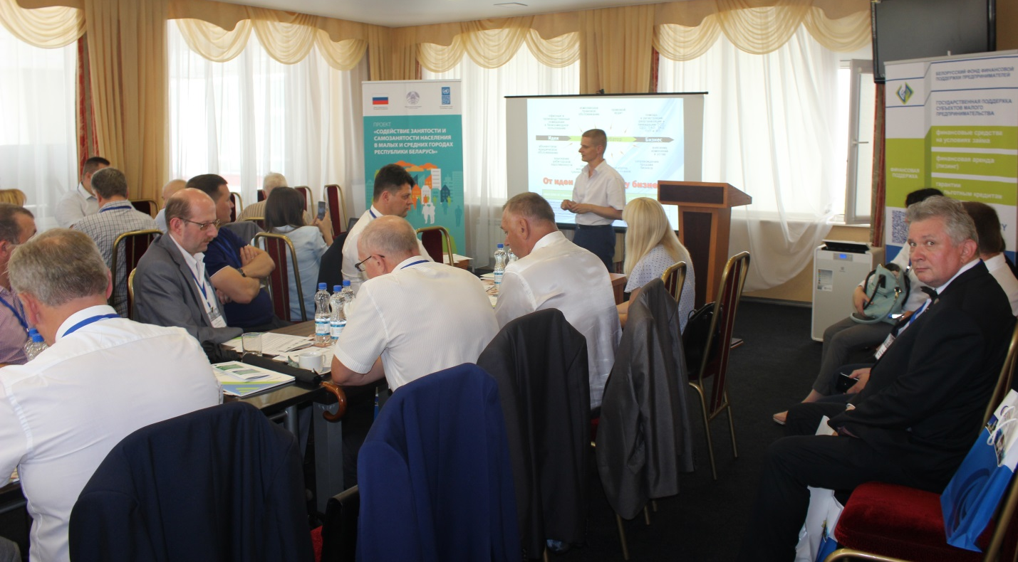
Директор ООО «Правовая группа «Закон и Порядок» Кейзеров Михаил Томович

В заключение пленарного заседания традиционно состоялись подписания соглашений о сотрудничестве в социально-экономической сфере, определяющие точки роста в расширении границ международных связей Витебского региона.
В целях представления интересов состоялось подписание соглашения о сотрудничестве между Центром маркетинга и Национальным центром маркетинга и конъюнктуры цен.
Индивидуальный предприниматель Лукашевич Наталья Александровна и Общество с дополнительной ответственностью «Кобзар», в лице директора Труханенко Александра Ивановича, заключили настоящее соглашение в целях решения уставных задач Сторон, достижения профессионального роста и обеспечения социально-экономического развития, Стороны договорились осуществлять взаимодействие в виде взаимного предоставления информационных ресурсов, консультаций, технологий, оказания взаимных услуг, направленных на обмен опытом и информацией, решение инвестиционных вопросов, участие в совместных проектах.
17 июля 2018 года в рамках конференции прошли тематические секции «СЭЗ – как перспективная площадка для привлечения внешних инвестиций» и «Инновационное развитие и инвестиционные проекты Витебского региона», на которых участники смогли выступить с докладами и презентациями.
Доброй традицией стало проведение XVIII Республиканской ярмарки «Малый бизнес в фестивальном Витебске». Ярмарку посетили гости и участники конференции, которые отметили достойный уровень её организации.

С уважением, оргкомитет конференции.

